<https://vk.com/kibernematica> — группа ВК для инфы по теме

ФИО препода и данные для отправки данных ему (просит на почту кидать)

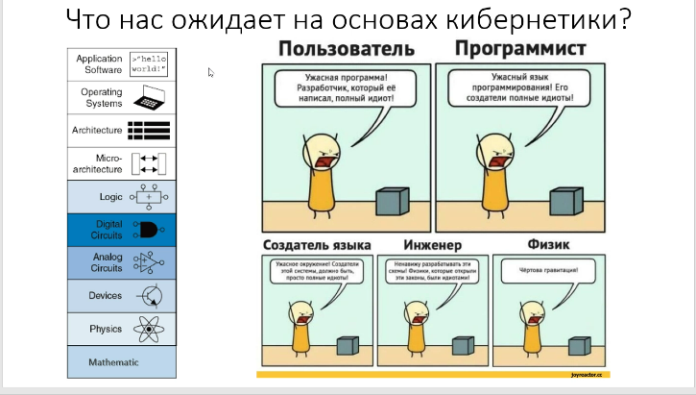

**Оглавление**

Основы кибернетики 3

Типы вычислителей: 5

1. PCBA — печатная плата. 5

2. ASIC — плата, которая может вычислять один либо несколько алгоритмов, но она не программируется 6

3. Встраиваемая система (embedded system). Не обладает высокими вычислительными мощностями. 7

4. Микропроцессоры — специализированная интегральная система взаимодействующая только с оперативной памятью 8

5. FPGA (PLD или ПЛИС) — нужен для отладки 9

Логика 13

Основные понятия логики и логических вычислений 13

Небольшая историческая справка 13

Законы логики 13

Конъюнкция и дизъюнкция 14

Конъюнкция (логическое И) 14

Дизъюнкция (логическое ИЛИ) 14

Исключающее ИЛИ (строгое ИЛИ), (XOR) 15

Диаграммы Эйлера-Венна 15

Логические операции 16

Логические операции с одним аргументом 16

Логические операции с двумя переменными 16

Как можно выразить логическое действие 16

1. Математические функции 16

3. Логические вентели 17

Таблица обозначений логических вентелей 17

Тавтология и Логический вывод 19

Modus Ponens 19

Modus Tollens 19

Функциональный базис 20

Конъюнктивная и дизъюнктивная нормальные формы 20

Совершенные ДНФ и КНФ 21

Создание функционального устройства 21

Пример 1 22

Пример 2 22

Законы логики 23

Методы минимизации булевых функций 26

Пример карты Карно 27

Пример 28

Домашнее задание 29

# Основы кибернетики

Микрон в 2012 имеет возможность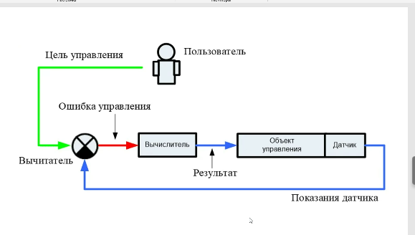 выпускать 60 нанометров только благодаря закупке техники у Китая

Суть системы управления — пользователь

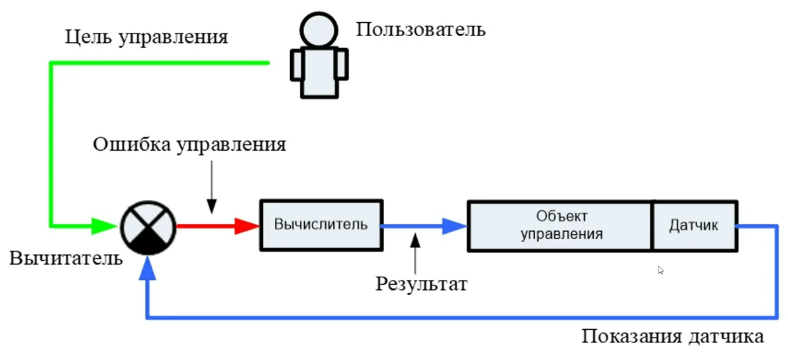

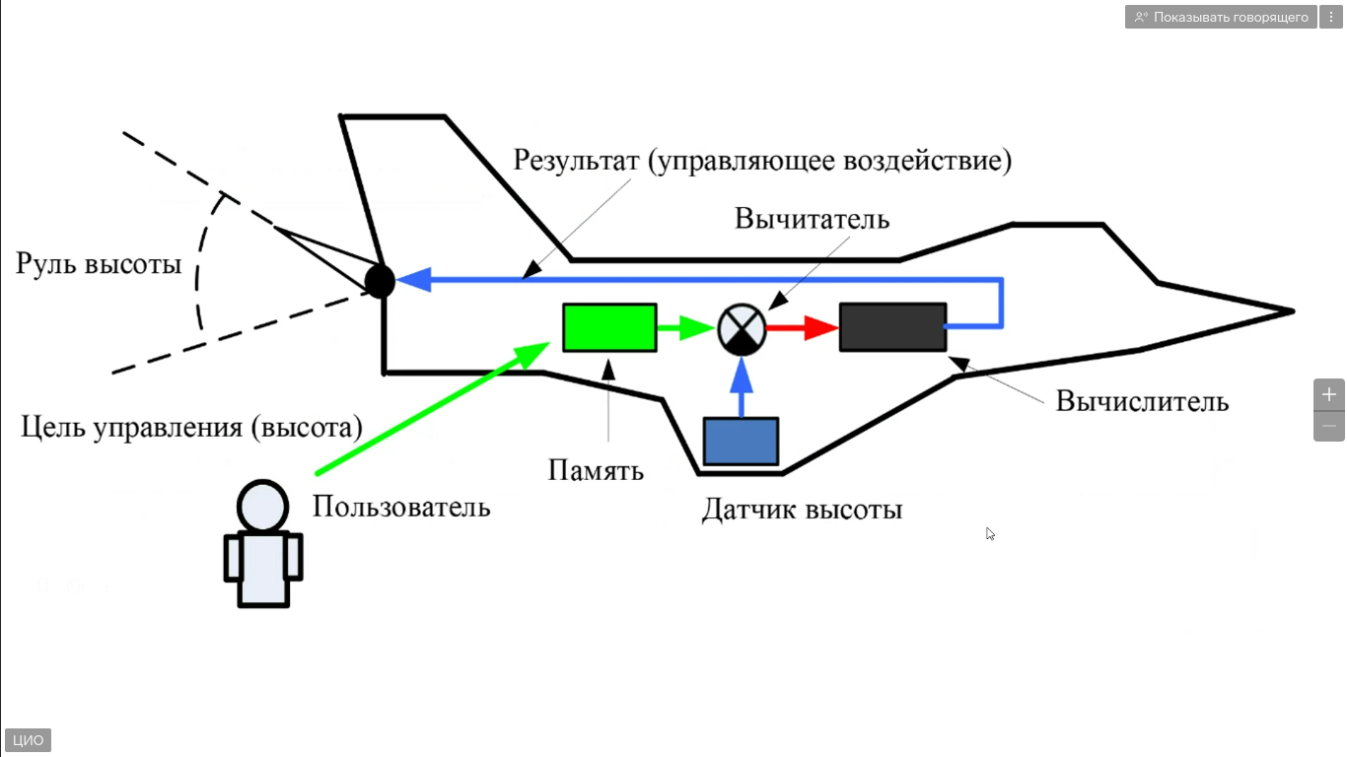

## Типы вычислителей:

### 1. PCBA — печатная плата.

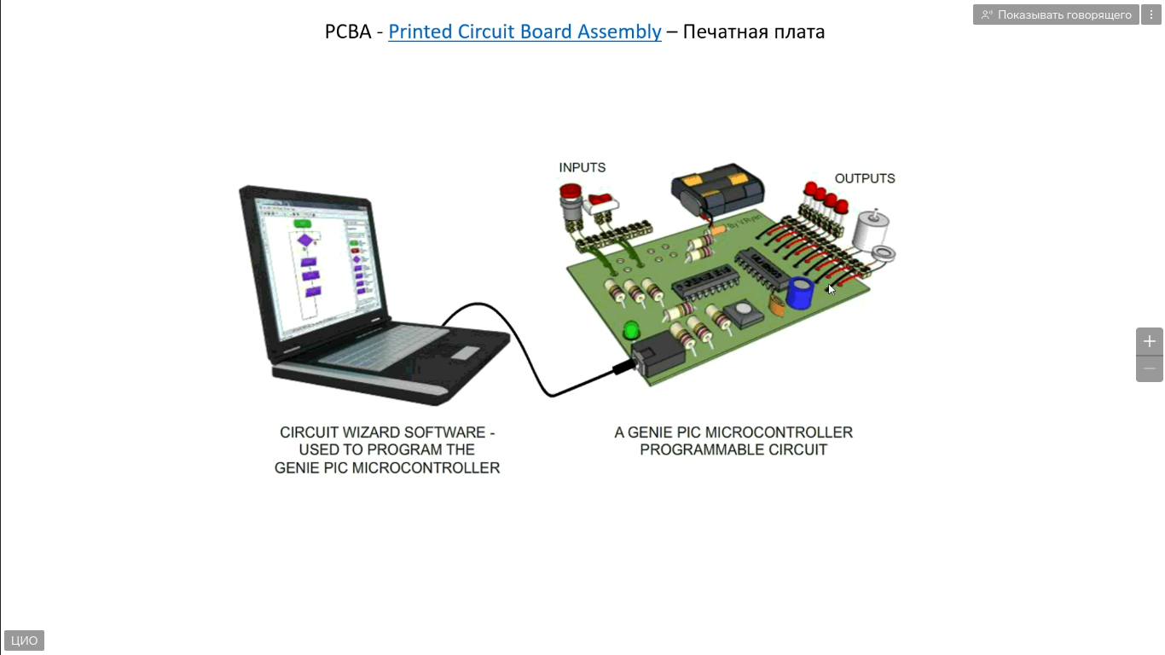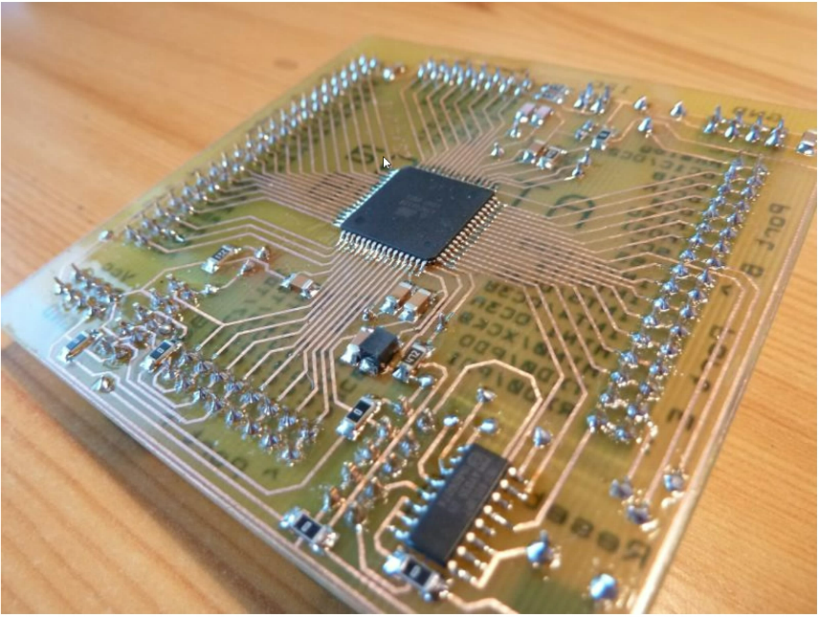

### 2. ASIC — плата, которая может вычислять один либо несколько алгоритмов, но она не программируется

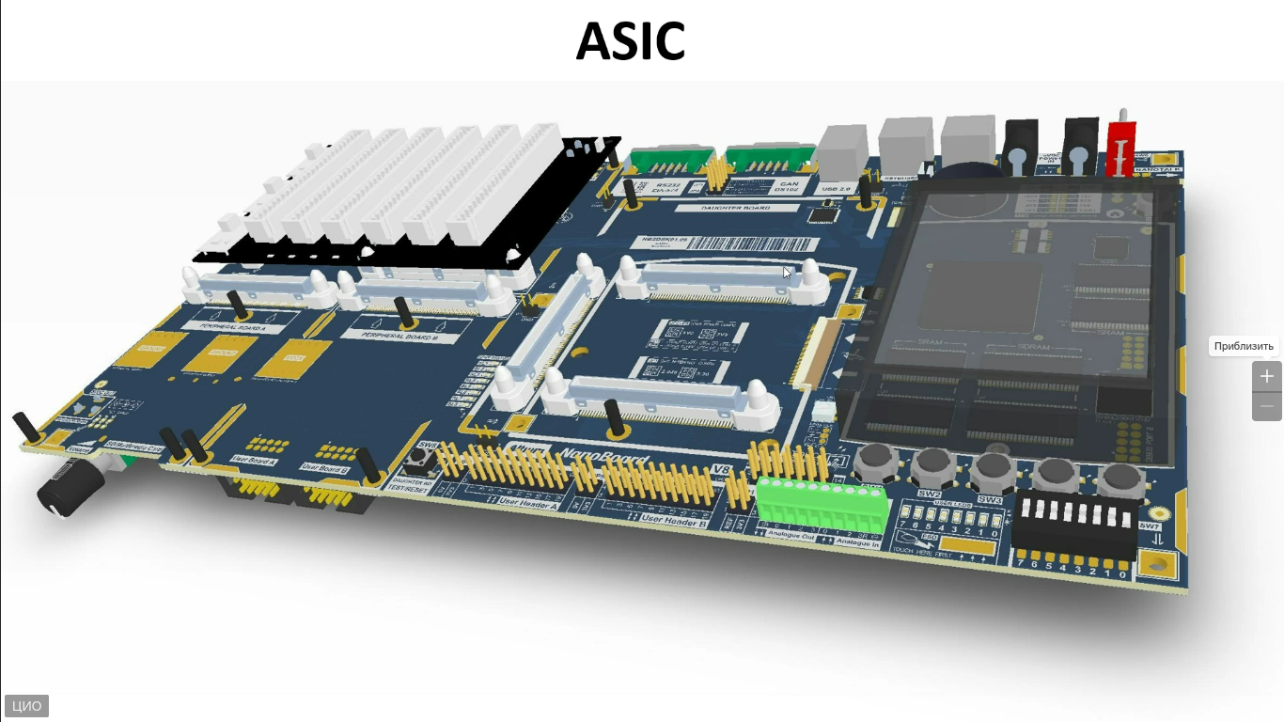Например камера для обнаружения СИЗ. Либо майнинг фермы. Ранее использовались как видеоускорители

### 3. Встраиваемая система (embedded system). Не обладает высокими вычислительными мощностями.

Делают их для контроллера какого-либо оборудования. Например как контроллер для ТВ либо как контроллер на материнских платах для взаимодействия с аппаратной частью через драйвер

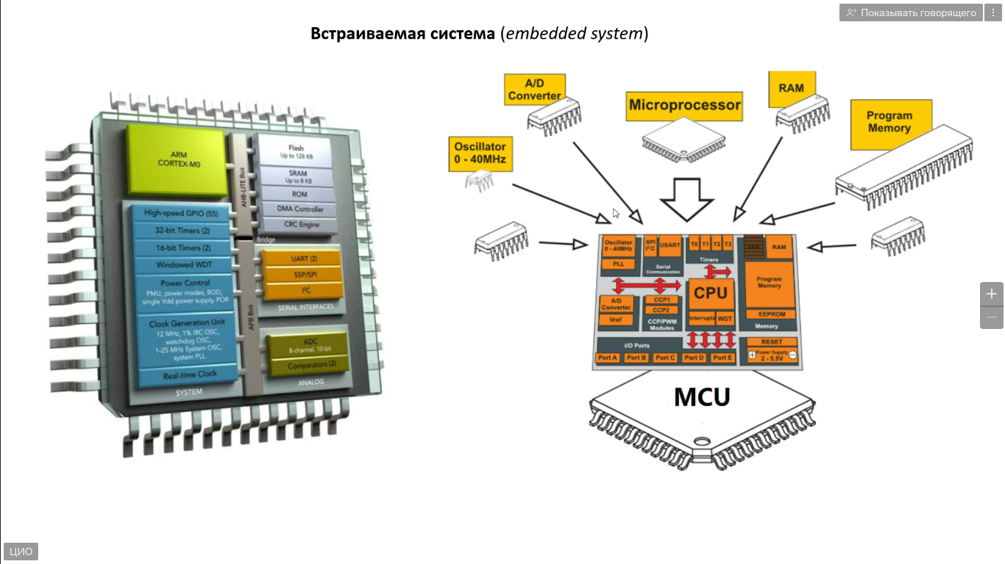

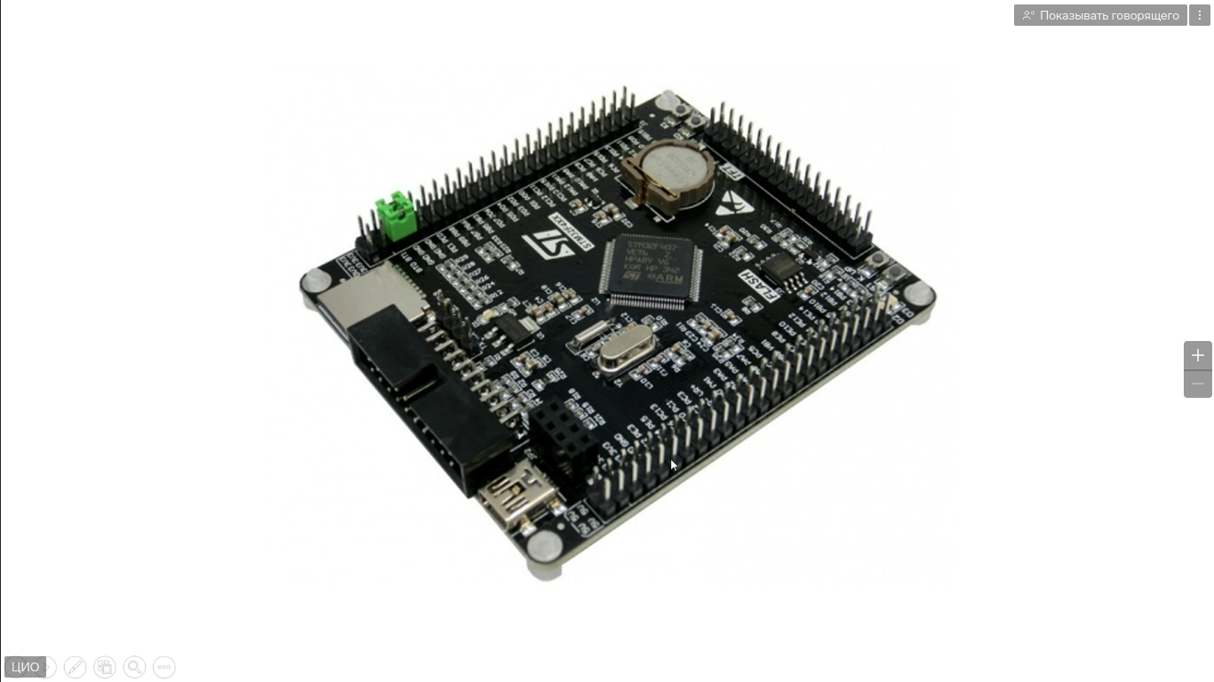

### 4. Микропроцессоры — специализированная интегральная система взаимодействующая только с оперативной памятью

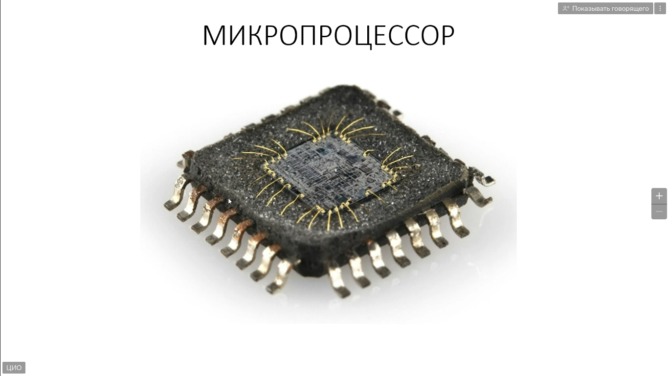

### 5. FPGA (PLD или ПЛИС) — нужен для отладки

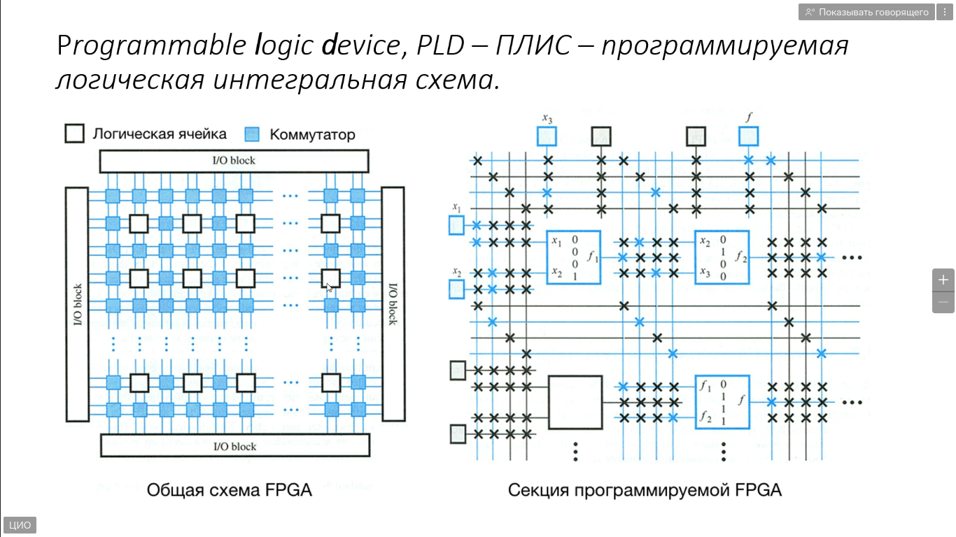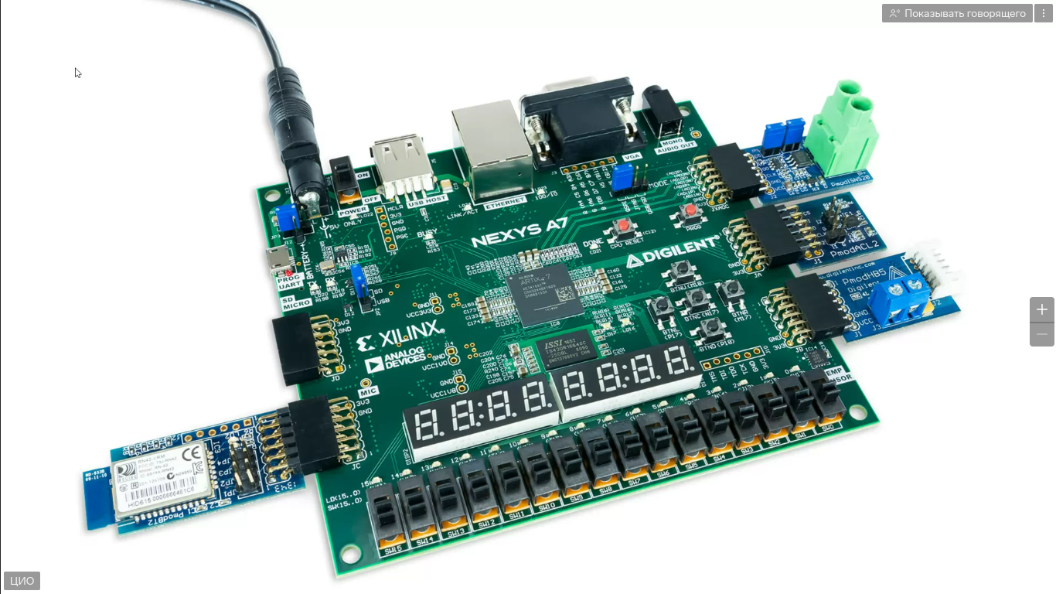

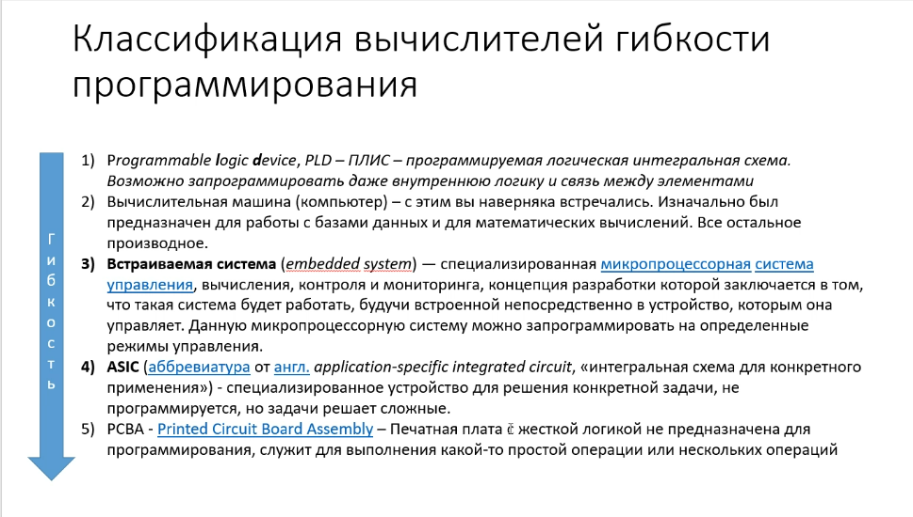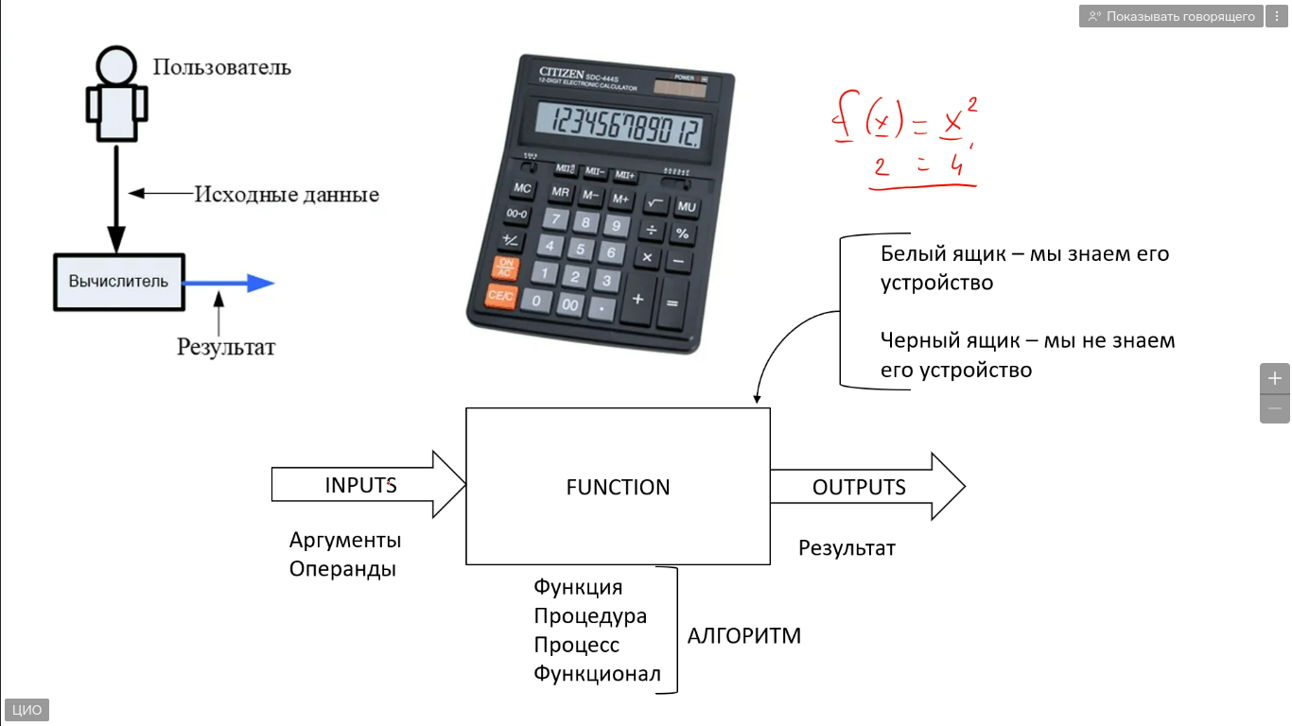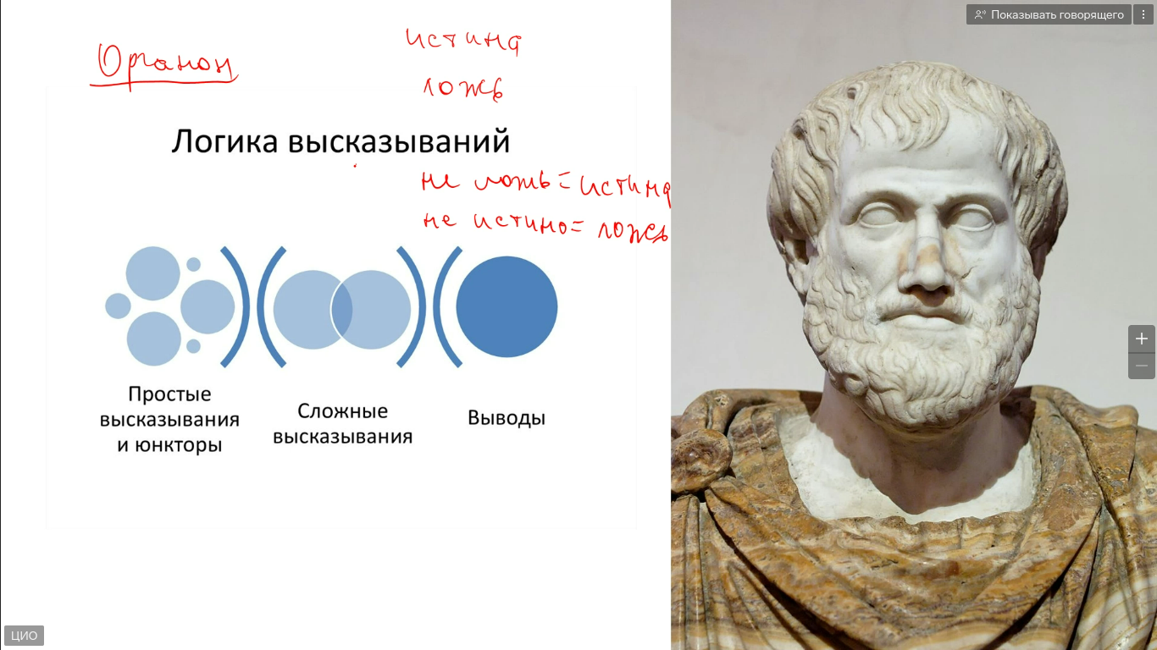Конъюнкция

Дизъюнкция

Инверсия

Истина

Лож

Любая вычислимая математическая функция может быть выражена с помощью булевой алгебры-логики

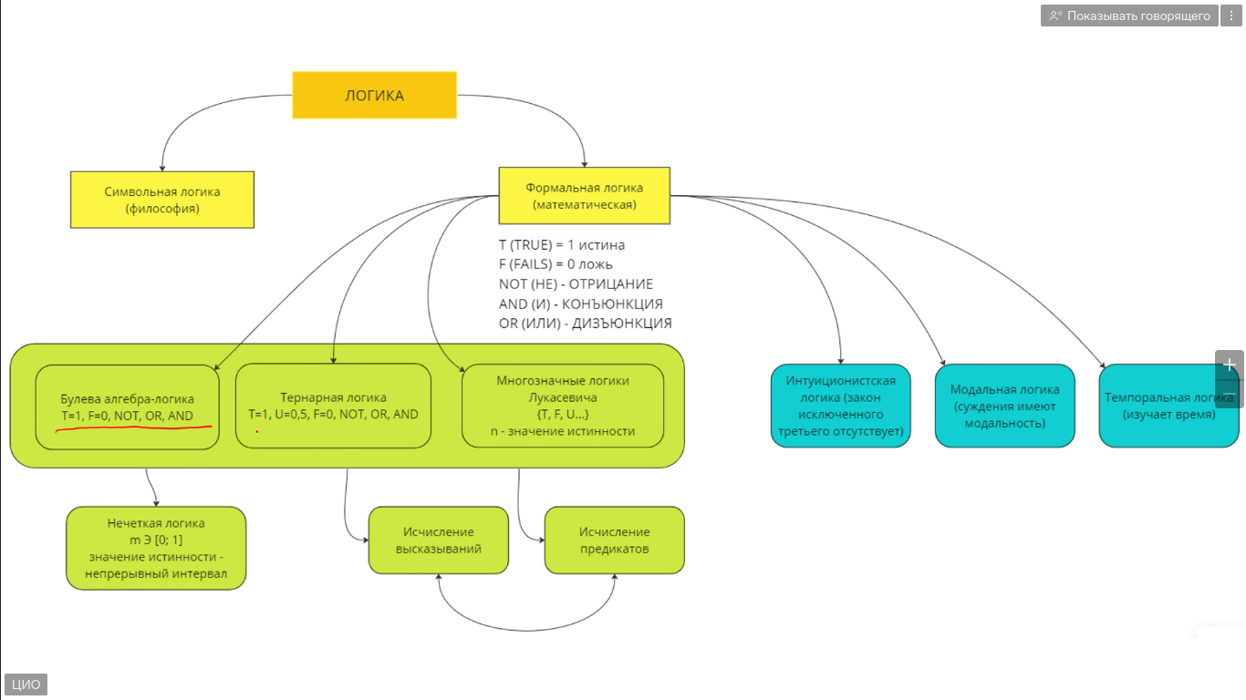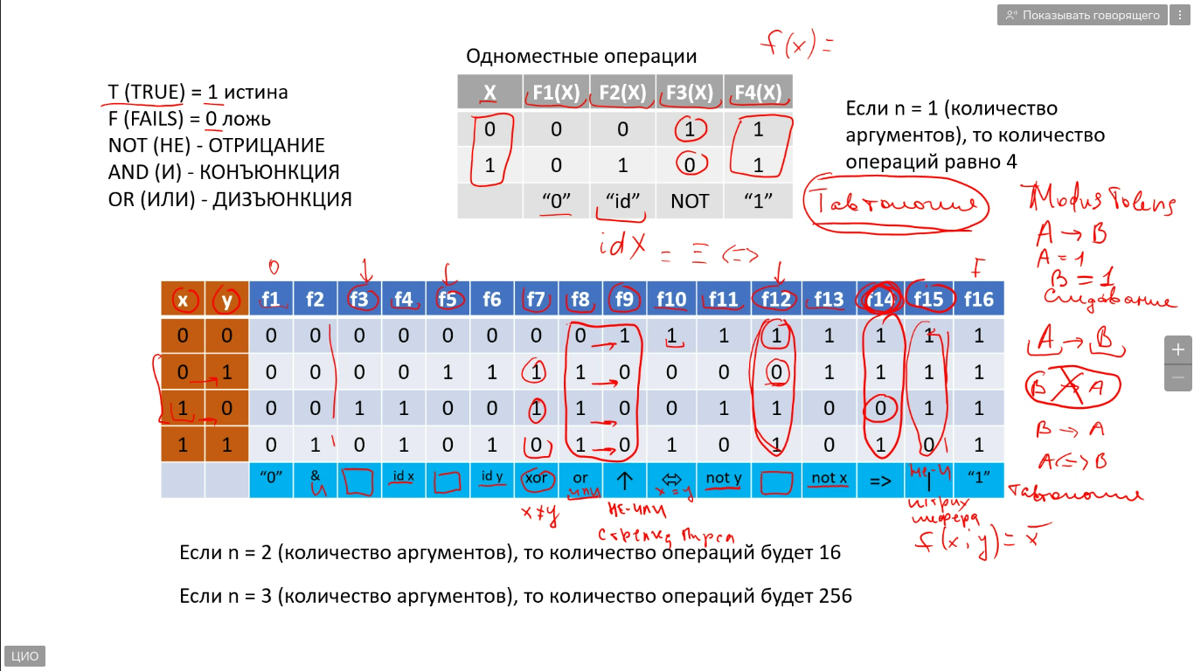

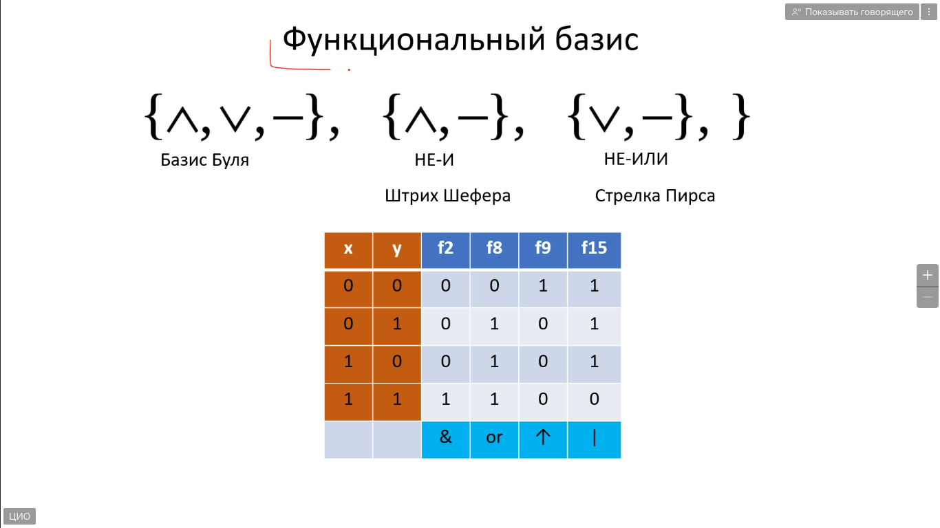

По сегодняшней лекции

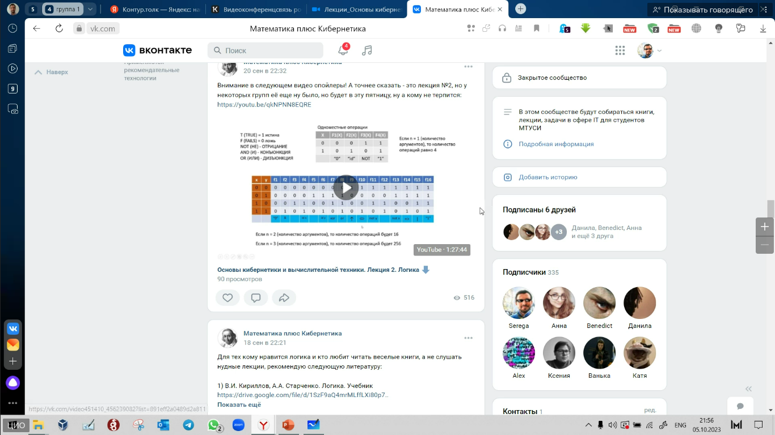

# Логика

## Основные понятия логики и логических вычислений

Логика — язык вычислений и выражается она в основных 5 сущностей это Истина, Лож, И, ИЛИ, НЕ и из них можно вычислить все вычисляемые функции. Все вычисления можно представить в виде следующей диаграммы:

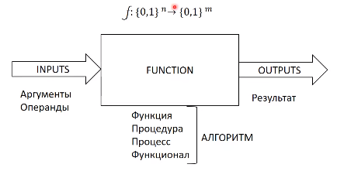

Она означает, что строка битов состоящих из 0 и 1 длинной n преобразуется в строку битов состоящих из 0 и 1 длинной m

### Небольшая историческая справка

На данный момент логика является разделом математики , а с древнегреческого переводится как рассуждение. Изначально логика была разделом философии, но позднее перешла в раздел математики и математической логики. Настоящее понятие о логике Аристотель, правда в свое время он называл логику аналитикой.

Согласно теории множеств функция это — правило, по которому элементы множества X связаны с элементами множества Y.

Суждение это фраза, определяющая связь между объектами

## Законы логики

1. A — это всегда A.
   1. Понятие отрицания. Если есть суждение A, значит есть утверждение не A (!A).
      1. !A = F, когда A = T - true
      2. !Ф = T, когда A = F — false
      3. Например:
         1. Этот медведь красный = A. Тогда !A = не красный
         2. Этот медведь зеленый
2. Верно либо утверждение A либо утверждение !A, но не одновременно! A & !A = F
3. A и !A в сумме охватывает полное множество случаев. A | !A = T

## Конъюнкция и дизъюнкция

### Конъюнкция (логическое И)

Обозначение:

1. A^B
2. A&B
3. A*B

Если A=F & B=F, тогда и их пересечение = F

1. AB

|  |  |  |
| --- | --- | --- |
| A | B | A^B |
| F | F | F |
| F | T | F |
| T | F | F |
| T | T | T |

### Дизъюнкция (логическое ИЛИ)

Обозначение

1. AvB
2. A+B
3. A | B

|  |  |  |
| --- | --- | --- |
| A | B | AvB |
| F | F | F |
| F | T | T |
| T | F | T |
| T | T | T |

## Исключающее ИЛИ (строгое ИЛИ), (XOR)

|  |  |  |
| --- | --- | --- |
| A | B | A xor B |
| F | F | F |
| F | T | T |
| T | F | T |
| T | T | F |

Математичекий вывод:

1. !A = 1 — A = 1 | 0 (1 — 0, 0 — 0 и т.д)
   1. A = 0 | 1
2. A & B = A * B = 1 | 0 (0 * 0, 1 * 0 и т.д)
   1. A = 1 | 0
   2. B = 1 | 0
3. A v B = A + B — A * B
   1. A = 1 | 0
   2. B = 1 | 0
4. A xor B = A != B

## Диаграммы Эйлера-Венна

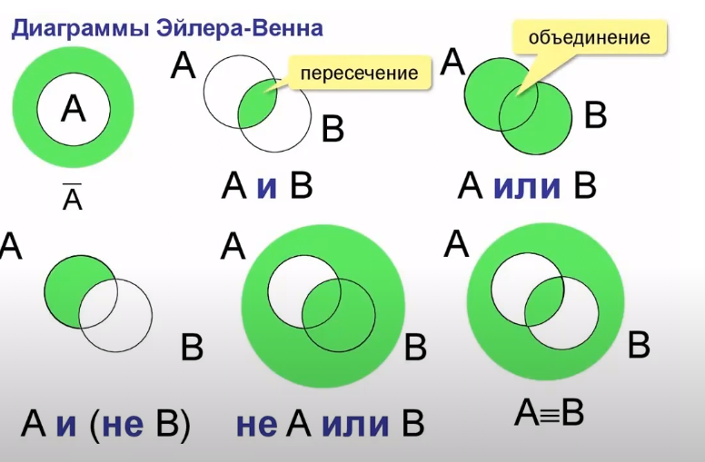

## Логические операции

### Логические операции с одним аргументом

|  |  |  |  |  |
| --- | --- | --- | --- | --- |
| X | F1(x) | F2(x) | F3(x) | F4(x) |
| 0 | 0 | 0 | 1 | 1 |
| 1 | 0 | 1 | 0 | 1 |
|  | “0“ | “id“ | NOT | “1“ |

Количество логических операций:

* Если мы берем функцию F(n), где n = 1 мы получим 4 логические операции
* Если мы берем функцию F(n), где n = 2 мы получим 16 логических операций
* Если мы берем функцию F(n), где n = 3 мы получим 256 логических операций

### Логические операции с двумя переменными

|  |  |  |  |  |  |  |  |  |  |  |  |  |  |  |  |  |  |
| --- | --- | --- | --- | --- | --- | --- | --- | --- | --- | --- | --- | --- | --- | --- | --- | --- | --- |
| **X** | **Y** | **f1** | **f2** | **f3** | **f4** | **f5** | **f6** | **f7** | **f8** | **f9** | **f10** | **f11** | **f12** | **f13** | **f14** | **f15** | **f16** |
| 0 | 0 | 0 | 0 | 0 | 0 | 0 | 0 | 0 | 0 | 1 | 1 | 1 | 1 | 1 | 1 | 1 | 1 |
| 0 | 1 | 0 | 0 | 0 | 0 | 1 | 1 | 1 | 1 | 0 | 0 | 0 | 0 | 1 | 1 | 1 | 1 |
| 1 | 0 | 0 | 0 | 1 | 1 | 0 | 0 | 1 | 1 | 0 | 0 | 1 | 1 | 0 | 0 | 1 | 1 |
| 1 | 1 | 0 | 1 | 0 | 1 | 0 | 0 | 0 | 1 | 0 | 1 | 0 | 1 | 0 | 1 | 0 | 1 |
|  |  | **“0“** | **&** | **!->** | **Id x** | **!xy** | **Id y** | **xor** | **or** |  | **<->** | **not y** | **Xv!y** | **Not x** | **>** | **|** | **“1“** |

F3 — отрицание следования !→

## Как можно выразить логическое действие

Допустим есть логическая функция от трех переменных:

A, B, C — F(A, B, C)

**2. Таблица истинности:**

### 1. Математические функции

F(A, B, C) = (A & B) & C

A = B = C

### 3. Логические вентели

это специальные диаграммы с помощью которых можно выразить логические операции

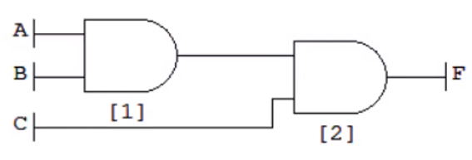

Обозначение логического И

### Таблица обозначений логических вентелей

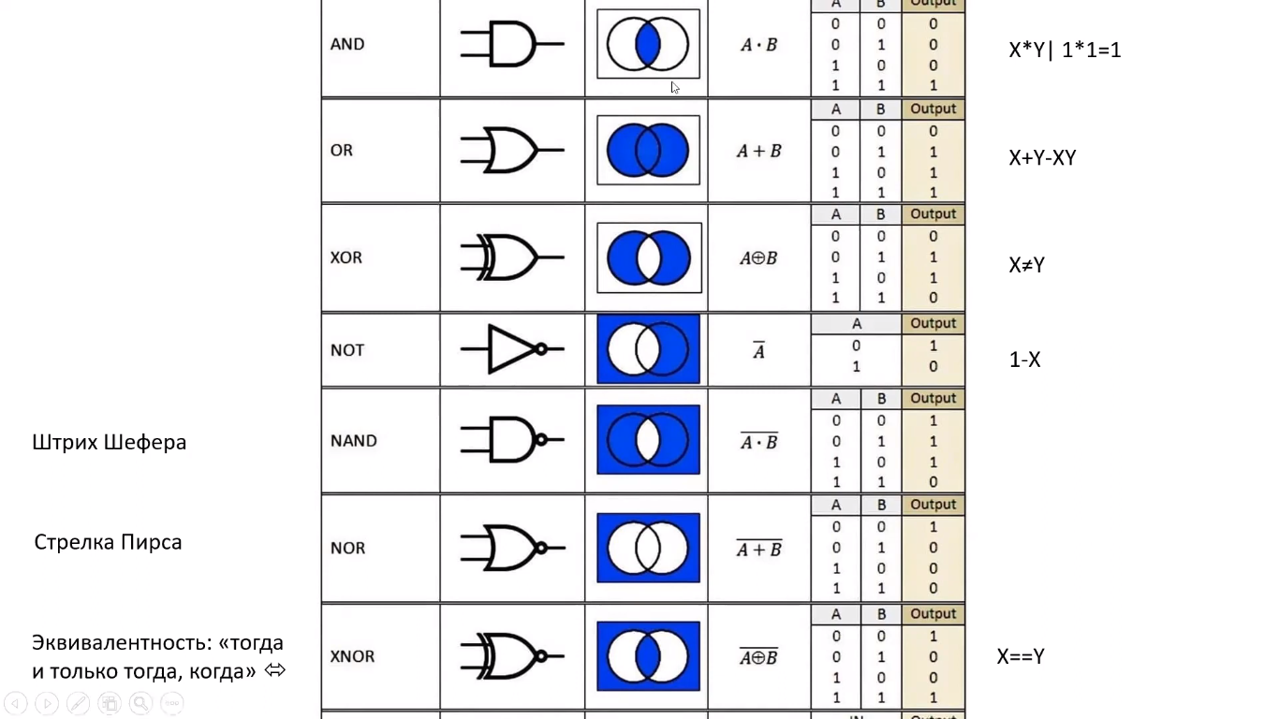

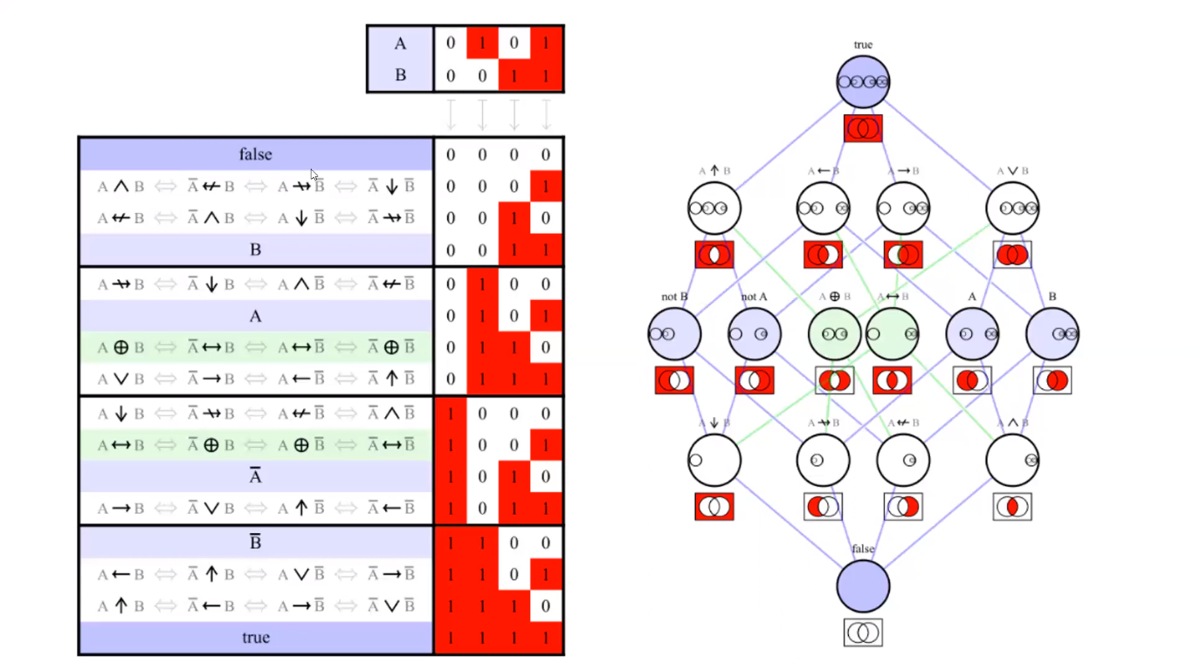

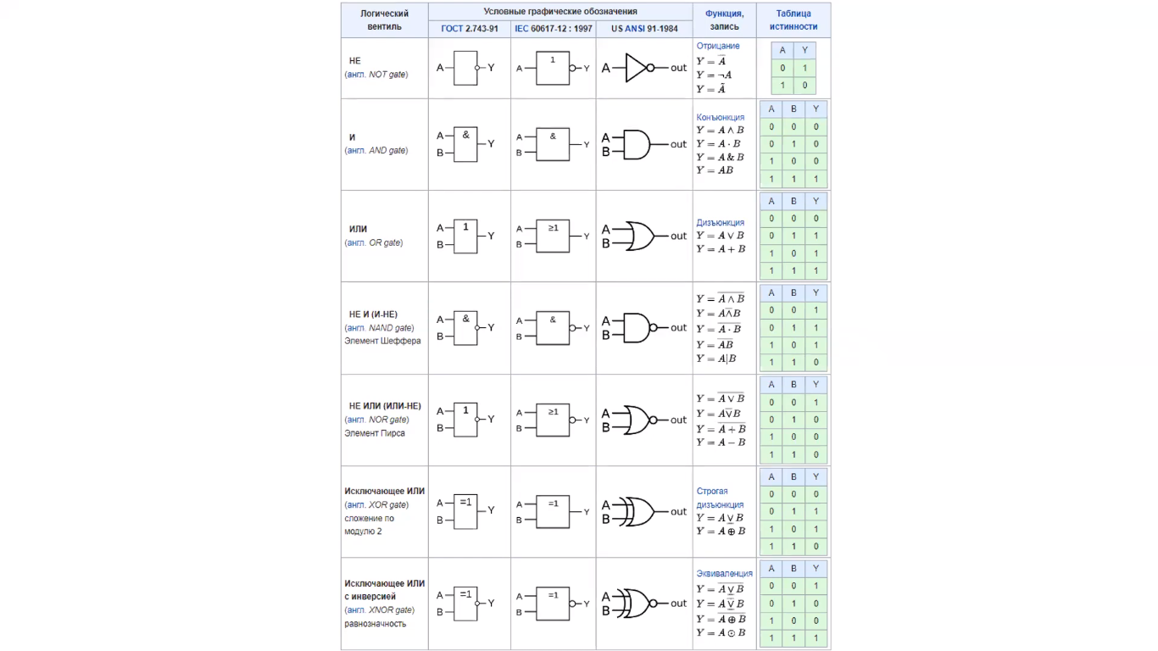

### Тавтология и Логический вывод

**Тавтология** — если функция при любых значениях своих аргументов принимает истинное значение то это тавтология. я

P(x,y) =_ (x → y) ^ x → y

|  |  |  |  |  |
| --- | --- | --- | --- | --- |
| X | Y | (x → y) | (x → y) ^ x | (x → y) ^ x → y |
| 0 | 0 | 1 | 0 | 1 |
| 0 | 1 | 1 | 0 | 1 |
| 1 | 0 | 0 | 0 | 1 |
| 1 | 1 | 1 | 1 | 1 |

#### Modus Ponens

если из A следует B, и A — истинно, то B тоже истинно

T(x,y) =_ (x → y) ^ !y → !x

|  |  |  |  |  |  |  |
| --- | --- | --- | --- | --- | --- | --- |
| X | Y | (x → y) | !y | (x → y) ^ x | !x | (x → y) ^ x → y |
| 0 | 0 | 1 | 1 | 1 | 1 | 1 |
| 0 | 1 | 1 | 0 | 0 | 1 | 1 |
| 1 | 0 | 0 | 1 | 0 | 0 | 1 |
| 1 | 1 | 1 | 0 | 0 | 0 | 1 |

#### Modus Tollens

если из A следует B, и B — ложно, то A тоже ложно

Пример:

|  |  |
| --- | --- |
| x = в огороде бузина | x → y  !x → !y |
| y = в Киеве дядька |

|  |  |  |  |  |  |  |
| --- | --- | --- | --- | --- | --- | --- |
| **Modus Ponens** | | |  | **Modus Tollens** | | |
| X | Y | X → Y |  | !X | !Y | !X →! Y |
| 0 | 0 | 1 |  | 1 | 1 | 1 |
| 0 | 1 | 1 |  | 1 | 0 | 1 |
| 1 | 0 | 0 |  | 0 | 1 | 0 |
| 1 | 1 | 1 |  | 0 | 0 | 1 |

### Функциональный базис

это те логические операции с помощью которых мы можем выразить все остальные функции

|  |  |  |  |  |  |
| --- | --- | --- | --- | --- | --- |
| **{^, v, -},** | | **{^, -},** | | **{v, -}, }** | |
| Базис буля | | НЕ-И | | НЕ-ИЛИ | |
|  | | Стрелка Пирса | | Штрих Шефера | |
|  |  |  |  |  |  |
|  |  |  |  |  |  |
|  |  |  |  |  |  |
|  |  |  |  |  |  |
|  |  |  |  |  |  |
|  |  |  |  |  |  |

### Конъюнктивная и дизъюнктивная нормальные формы

|  |  |  |  |  |  |  |  |  |  |
| --- | --- | --- | --- | --- | --- | --- | --- | --- | --- |
| КНФ — конъюнкция дизъюнкции | | | | | ДНФ — дизъюнкция конъюнкции | | | | |
| КНФ истина, когда истинен каждый дизъюнкт, а дизъюнкт истинен, когда истинен хотя бы один его компонент | | | | | ДНФ — истина, когда истинен хотя бы один его конъюнкт, а конъюнкт истинен, когда все его элементы - истина | | | | |
|  | | | | | Σ Конъюнкты = 1 | | | | |
|  |  |  |  |  |  |  |  |  |  |
| (a + b) * (!a + !b) = !aa + a!b + b!a +b!b = a!b + b!a | | | | | | | | | |
| (a + b) * (!a + !b) = a!b + b!a | | | | | | | | | |

### Совершенные ДНФ и КНФ

|  |  |
| --- | --- |
| СДНФ | СКНФ |
| 1) Сумма произведений | 1) Произведение сумм |
| Σx1 * x2 * … * xn | ∏(x1 + x2 + … + xn) |
| 2) Нет одинаковых конъюнктов: | 2) Нет одинаковых дизъюнктов: |
| x + x = x; 0 + 0 = 0; 1 + 1 = 1 | x * x = x; 0 * 0 = 0; 1 * 1 = 1 |
| 3) Нет повторяющихся конъюнктов  (abbc => abc) | 3) Нет повторяющихся дизъюнктов  a + b + b + c => a + b + c |
| 4) В каждом конъюнкте используются все переменные функции f(x,y) = xy + !xy | В каждом дизъюнкте используются все переменные функции f(x,y) = (x+y)(!x+y) |

### Создание функционального устройства

1. Функциональный процесс любой природы мы переводим в булеву функцию  
   Наиболее универсальный способ представления булевой функции — это таблица истинности:

|  |  |  |  |  |
| --- | --- | --- | --- | --- |
| **X1** | **X2** | **…** | **Xn** | **F(X1,X2,...Xn)** |
| 0 | 0 | ... | 0 | F(0, 0, …, 0) |
| 0 | 0 | … | 1 | F(0, 0, …, 1) |
| ... | ... | ... | ... | ... |
| **1** | **1** | **1** | **1** | **F(1, 1, …, 1)** |

1. Из таблицы истинности делаем СДНФ или СКНФ
2. Преобразуем СДНФ в ДНФ или СКНФ в КНФ — то есть оптимизируем функцию
3. Строим логическую схему, используя логические вентили
4. Используем аппаратные средства для реализации логических вентилей

#### Пример 1

Нужно сделать кнопку голосования идти на пару или не идти

Аня, Вася, Дима = А В Д

Да/Нет (1/0) — кнопка

F 1/0

|  |  |  |  |
| --- | --- | --- | --- |
| **А** | **В** | **Д** | **F(А, В, Д)** |
| 0 | 0 | 0 | 0 |
| 0 | 0 | 1 | 0 |
| 0 | 1 | 0 | 0 |
| 0 | 1 | 1 | **1** |
| 1 | 0 | 0 | 0 |
| 1 | 0 | 1 | **1** |
| 1 | 1 | 0 | **1** |
| **1** | **1** | **1** | **1** |

Будем использовать СДНФ. Красным выделим значения 1 (True)

Берем строку со значением функции 1. Её значения А = 0, Б = 1, Д = 1. Т.к используем мы СДНФ аргументы со значением 0 мы преобразуем в !, а аргументы со значением 1 мы не трогаем и получаем: !АВД и так с каждой строкой, значение функции которой = 1. В итоге получаем:

F(А, В, Д) = !А * В * Д + А!ВД + АВ!Д + АВД

#### Пример 2

Берем функции F5 и F12 из прошлого дз и записываем себе таблицу истинности

|  |  |  |  |
| --- | --- | --- | --- |
| **X** | **Y** | **F5** | **F12** |
| 0 | 0 | 0 | 1 |
| 0 | 1 | **1** | **0** |
| 1 | 0 | 0 | 1 |
| **1** | **1** | **0** | **1** |

Берем строку со значением функции 1. Её значения X = 0, Y = 1. Т.к используем мы СДНФ аргументы со значением 0 мы преобразуем в !, а аргументы со значением 1 мы не трогаем.

В итоге получаем:

F5= !x * y

Берем строку со значением функции 1. Её значения X = 0, Y = 1. Т.к используем мы СКНФ аргументы со значением 1 мы преобразуем в !, а аргументы со значением 0 мы не трогаем.

В итоге получаем:

F12 = x + !y — СКНФ - ориентир на 0 (инвертируем где 0)

### Законы логики

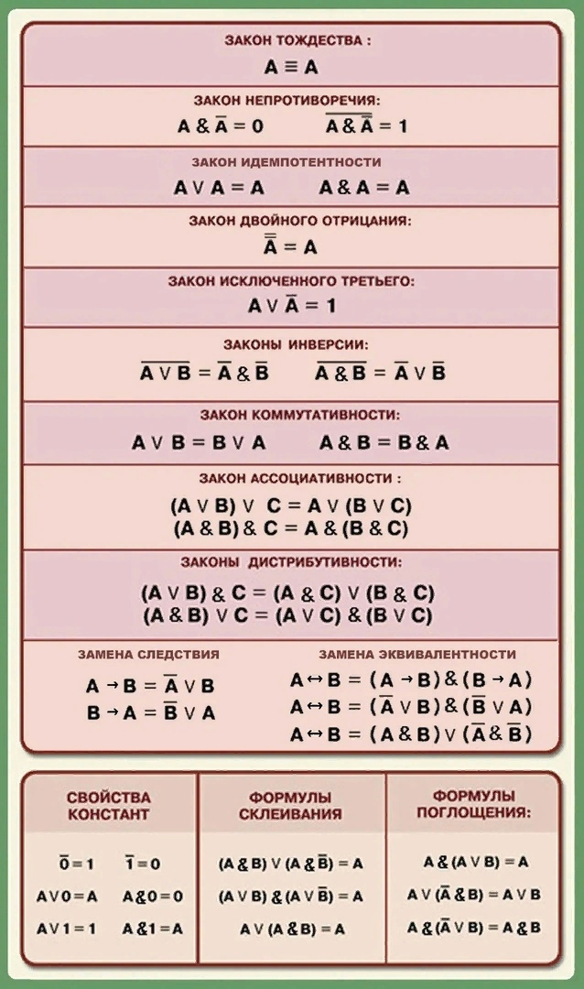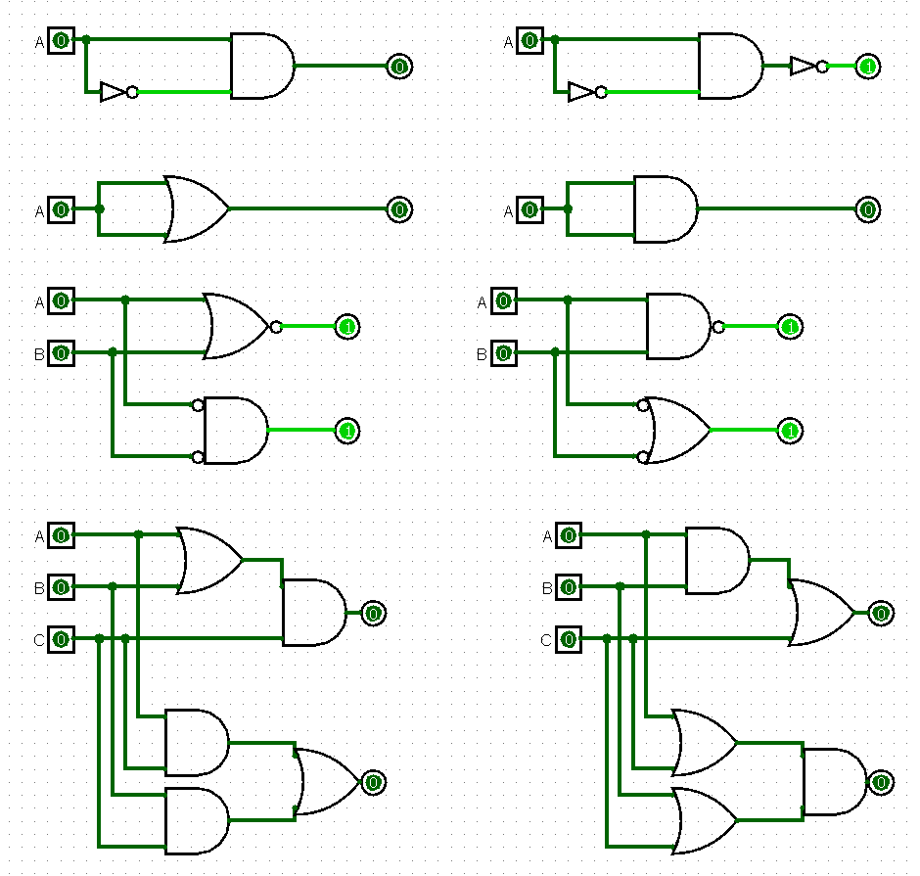

Возвращаясь к нашим парам (пример 1). Далее нужно составить логические вентили. Делать мы это будем в программе Logisim. Все обозначения можно найти в пункте «Таблица обозначений логических вентелей» на 16 странице. Получается следующее:

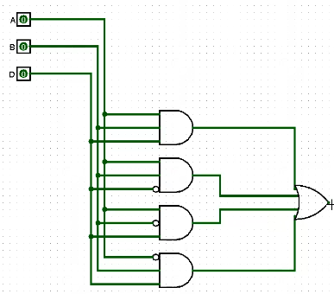

### Методы минимизации булевых функций

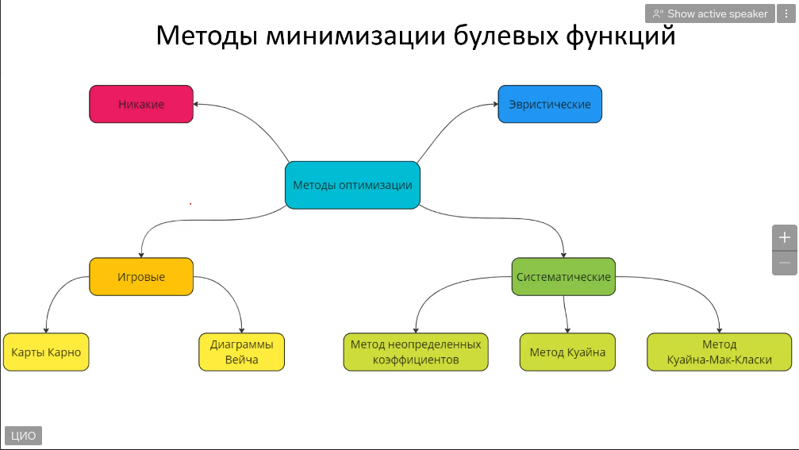

Мы будем использовать карты Карно

### Пример карты Карно

Изначальную схему нужно сократить. Вернемся к изначальной таблице истинности

|  |  |  |  |
| --- | --- | --- | --- |
| **А** | **В** | **Д** | **F(А, В, Д)** |
| 0 | 0 | 0 | 0 |
| 0 | 0 | 1 | 0 |
| 0 | 1 | 0 | 0 |
| 0 | 1 | 1 | 1 |
| 1 | 0 | 0 | 0 |
| 1 | 0 | 1 | 1 |
| 1 | 1 | 0 | 1 |
| **1** | **1** | **1** | **1** |

Теперь составим карту Карно. Для этого создаем новую таблицу с аргументами А, В по горизонтали, аргументом Д по вертикали, а значениями в таблице будут значения самой функции F(А, В, Д)

|  |  |  |  |  |
| --- | --- | --- | --- | --- |
| Д\ АВ | 00 | 01 | 11 | 10 |
| 0 | 0 | 0 | 1 | 0 |
| 1 | 0 | 1 | 1 | 1 |

Теперь ищем пересекающиеся пары единичек пересекаться они могут только по горизонтали либо вертикали и количество ячеек должно быть равно 2n. Далее берем «координаты» каждой пары единичек. То есть для верхней красной единички это будет 0 по горизонтальной и 11 по вертикали. И так с каждой и получаем:

|  |  |  |  |  |  |  |  |  |  |  |
| --- | --- | --- | --- | --- | --- | --- | --- | --- | --- | --- |
| 1 пара | | |  | 2 пара | | |  | 3 пара | | |
| А | В | Д |  | А | В | Д |  | А | В | Д |
| 1 | 1 | 0 |  | 0 | 1 | 1 |  | 1 | 0 | 1 |
| 1 | 1 | 1 |  | 1 | 1 | 1 |  | 1 | 1 | 1 |
| АВ | | |  | ВД | | |  | АД | | |

Те аргументы, в значениях который есть неодинаковые цифры мы более не используем и получаем следующее:

F(А, В, Д) - !АВД + А!ВД + АВ!Д + АВД = АВ + ВД + АД

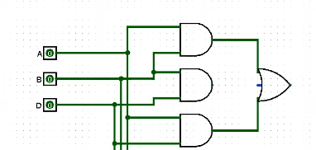И сокращенная версия в виде логических вентилей:

### Пример

Например есть 3 битное выражение AB + CD = F2F1F0

Далее сложим все возможные значения AB и CD. Складываем в дв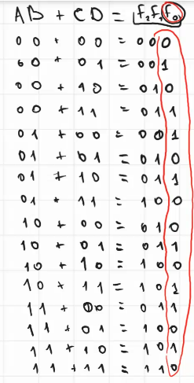оичной системе счисления

|  |  |  |  |  |
| --- | --- | --- | --- | --- |
| AB | + | CD | = | F2F1F0 |
| 00 | + | 00 | = | 000 |
| 00 | + | 01 | = | 001 |
| 00 | + | 10 | = | 010 |
| 00 | + | 11 | = | 011 |
| 01 | + | 00 | = | 001 |
| 01 | + | 01 | = | 010 |
| 01 | + | 10 | = | 011 |
| 01 | + | 11 | = | 100 |
| 10 | + | 00 | = | 010 |
| 10 | + | 01 | = | 011 |
| 10 | + | 10 | = | 100 |
| 10 | + | 11 | = | 101 |
| 11 | + | 00 | = | 011 |
| 11 | + | 01 | = | 100 |
| 11 | + | 10 | = | 101 |
| 11 | + | 11 | = | 110 |

Далее берем каждое значение F0и составляем карту Карно и объединяем единички

|  |  |  |  |  |
| --- | --- | --- | --- | --- |
| **CD\AB** | **00** | **01** | **11** | **10** |
| 00 | 0 | 1 | 1 | 0 |
| 01 | 1 | 0 | 0 | 1 |
| 11 | 1 | 0 | 0 | 1 |
| 10 | 0 | 1 | 1 | 0 |

**ПС. Препод рекомендует почитать про Код Грея**

По сути карта Карно это шар ибо если взять следующую карту то можно будет объединить все 1 (как бы соединяя фигуру в сферу соединяя края карты), что объясняет почему тут мы можем объединить это единички

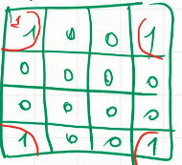

Далее объединяем группыи там где нолики меняем все на !, а те аргументы, значения которых не повторяются отбрасываем:

|  |  |  |  |  |  |  |  |  |
| --- | --- | --- | --- | --- | --- | --- | --- | --- |
| 1 группа | | | |  | 2 группа | | | |
| A | B | C | D |  | A | B | C | D |
| 0 | 1 | 0 | 0 |  | 0 | 0 | 0 | 1 |
| 1 | 1 | 0 | 0 |  | 0 | 0 | 1 | 1 |
| 0 | 1 | 1 | 0 |  | 1 | 0 | 0 | 1 |
| 1 | 1 | 1 | 0 |  | 1 | 0 | 1 | 1 |
| B!D | | | |  | !BD | | | |

И в итоге F0 = B!D + !BD

### Домашнее задание

По СДНФ cделать F1, F2 и устройство двух двухбитных чисел (занести в Logisim все три ф-ции). ДЗ будем разбирать на практике (скорее всего удаленно)

